Koktajl truskawkowy
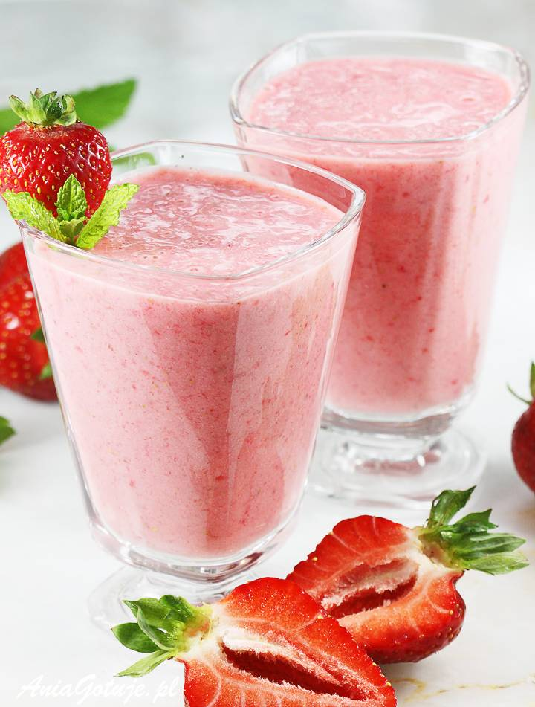

Składniki:
- 500 g truskawek,
- 500 g kefiru naturalnego,
- 3 łyżki cukru.

Wykonanie:
Umyte truskawki zmiksować z kefirem i cukrem. Schłodzić przed podaniem. Ozdobić listkiem mięty.
Życzę smacznego !!!!

